Сделать дизайн проект квартиры самостоятельно или обратится к специалистам?
Дизайн проект — это готовое решение интерьера с учётом всех элементов, выведенных на чертежах, что позволяет увидеть конечный результат. Реализовать такую работу можно как самостоятельно, так и с помощью профессионалов. Независимо от того какой вариант вы выберете есть определённые риски, которые обязательно нужно учитывать.

Сделать самостоятельно дизайн проект квартиры. Преимущества и недостатки
Выполнить дизайн проект можно и без соответствующей квалификации. Шаги для самостоятельного выполнения:

- Замеры площади квартиры;
- Учесть то, что должно находиться в квартире;
- Определится со стилем дизайна;
- Сделать чертежи;
- Составить смету.
Из плюсов можно отметить экономию бюджета, выделенного на ремонт, что позволит приобрести более дорогую мебель или скажем дополнительные элементы декора.
Недостатки самостоятельной работы над этим вопросом кроются в первую очередь в технической стороне ремонта. Новички рискуют совершить погрешность в измерении квартиры. Даже незначительная ошибка может привести к такому результату, как нехватка материала или недостаток места под мебель, а также существует риск растянуть ремонт на более продолжительное время.

Заказать дизайн-проект у специалистов
Квалифицированные сотрудники значительно экономят время заказчиков, и лишают их головной боли. Предоставляя готовое решение с учётом бюджета и личными предпочтениями заказчика.
Визуализация дизайн проекта квартиры, позволяет рассчитать количество затрачиваемого материала и чётко определяет фиксированную стоимость. Опять же это существенный плюс в отличие от самостоятельной реализации где не исключено отклонение от бюджета во время ремонта.
Совет дизайнера
Любой интерьер украсит картина, главное, правильно её расположить. Не нужно вешать её слишком высоко. Обилие картин также негативно скажется на виде интерьера. Найдите золотую середину. Ковры и пледы придают комнате уют и являются важной составляющей интерьера. Следует учитывать, что яркие цвета визуально уменьшают комнату, если вам не нужен такой эффект, то лучше остановится на выборе нейтральных оттенках. Сейчас в моде располагать текстиль «небрежно», поэтому лучше воздержатся от аккуратно сложенного пледа в уголке дивана.

В состав дизайн-проекта квартиры входит
Комплексная работа включает в себя такие этапы как:
- Замер и составление ТЗ;
- Планировочное решение;
- Визуализация дизайна;
- Расчёт материалов.

Дизайн-проект в стиле «рококо» с элементами «футуризма»
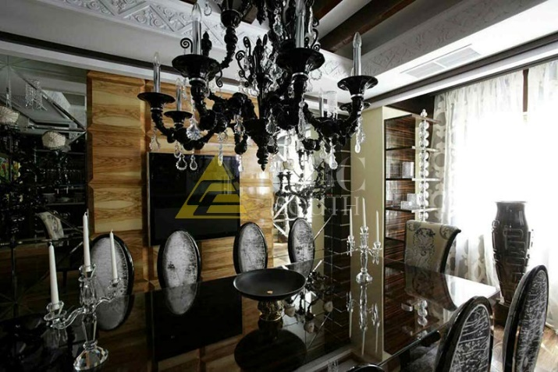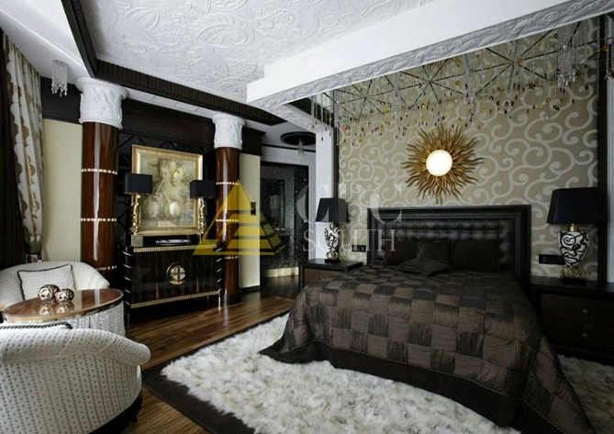
Выполнен в квартире с площадью 92 м2. Три основных составляющих характеризующих интерьер — это блеск, роскошь и уют. Уклон сделан на применение натуральных материалов, таких как: дерево, камень и мех.

Стоимость дизайн проекта
Цена на проектирование интерьера будет зависеть от множества факторов. Немаловажно и то, по какому тарифу будет реализоваться ремонт.
ТАРИФЫ | ПЛАНИРОВКА | ЭКОНОМ | ОПТИМАЛЬНЫЙ | ЭКСКЛЮЗИВ
Разработка планировочных решений (5 вариантов + корректировка) | ДА | ДА | ДА | ДА
Рабочая документация: планы, развёртки, ведомости материалов | НЕТ | ДА | ДА | ДА
3D визуализация помещений | НЕТ | ДА | ДА | ДА
Подбор материалов, мебели и аксессуаров | НЕТ | НЕТ | ДА | ДА
Виртуальный 3D тур | НЕТ | НЕТ | НЕТ | ДА
Цена дизайн проекта за м² | 349 руб. | 799 руб. | 1 400 руб. | 2 500 руб.

Заказчику не придётся переживать по поводу сметы компания подчитает и выдаст фиксированную стоимость.

Дизайн-проект от компании CBC
Доверившись профессионалам с опытом работы на рынке в 12 лет, заказчик получит разработанный дизайн в течение 14–25 дней. Работа строго по договору гарантирует выполнения в срок. Грамотно составленная документация поможет заказчику сэкономить от 30% на предстоящий ремонт. Заказать дизайн проект квартиры.

